

Contenido
HISTORIA 3
MISIÓN, VISIÓN Y VALORES DE LA EMPRESA 3
MANUAL DE OPERACIONES 4
OBJETIVOS 4
ATRIBUTOS 4
ASPECTOS POSITIVOS 4
POLITICA DE CALIDAD 5
REGLAMENTO INTERNO 5
DESCRIPCION DE LAS FUNCIONES DEPARTAMENTALES 5
PROCESO DE TOMA DE DISICIONES ANTE PROBLEMA 5
ENCARGADO DE TIENDA EN TURNO 6
ENCARGADO DE TABLAJEROS EN TURNO 8
TABLAJERO 10
AYUDANTES DE TABLAJEROS 12
DESPACHADORES O AYUDANTES GENERALES 14
CHICHARRONERO 16
PARRILLERO 17
INT DE LIMPIEZA 17
CARNES FRIAS 17
VERDURA, ABARROTES Y AGRANEL 19
ENCARGADO DE RECIBO 20
VENTAS (CAJERA-O) 25
ACTIVIDADES O ACCIONES QUE APLICARAN PARA BAJA AUTOMATICA DE LA EMPRESA. 27
ANEXO 1 28
POLITICAS GENERALES O REGLAMENTO INTERNO DE LA EMPRESA 28
ANEXO 2 31
FORMATO DE CHECK LIST APERTURA DE TIENDA 31
ANEXO 3 32
PASOS APERTURA Y CIERRE DE SISTEMA 32
ANEXO 4 33
CODIGOS DE PRODUCTOS 33

HISTORIA

Nuestra Empresa CARNES CAVI, S.A DE C.V. fue fundada en 2015, contamos en la actualidad con 4 sucursales: ELOY CAVAZOS, SAN ROQUE, ESTANZUELA Y 3 CAMINOS, con una plantilla de 40 colaboradores, que con todo su compromiso, responsabilidad y eficiencia hacen su mejor trabajo para dar el servicio y atención que nuestros Clientes merecen.

MISIÓN, VISIÓN Y VALORES DE LA EMPRESA

MISIÓN.

Distribuir al menudeo la mejor calidad de carnes, cumpliendo con las normas de higiene y salud establecidas, acompañado de un excelente servicio y precios accesibles con el fin de satisfacer a nuestros Clientes.

VISIÓN.

Ser una cadena de carnicerías líder donde se caracterice por la distribución de carne de buena calidad, por su rapidez y su amable atención en el servicio al cliente.

VALORES
Calidad, Honestidad, Responsabilidad, Respeto, Amabilidad, Confianza, Trabajo en Equipo y Servicio.

MANUAL DE OPERACIONES
CARNES CAVI SA DE CV

Un manual es un documento que contiene en forma ordenada y sistemática, información o instrucciones sobre historia, reglas, políticas, responsabilidades o procedimientos de una organización que se consideren necesarios para cumplir la ejecución del trabajo.
El manual de operaciones es un documento cuyo propósito es describir la estructura de funciones y departamentos de una organización, así como las tareas específicas, responsabilidades y la autoridad asignada a cada miembro del organismo.

OBJETIVOS
- Precisar las funciones encomendadas a cada unidad orgánica para destinar responsabilidades y detectar omisiones
- Informar de la ejecución correcta de las labores encomendadas al personal y propiciar la uniformidad del trabajo.
- Facilitar el reclutamiento y selección del personal.
- Servir como orientación al personal de nuevo ingreso, facilitando su incorporación a las distintas unidades orgánicas.

ATRIBUTOS

- Presenta información de los puestos que integran en la estructura orgánica
- Precisa las funciones asociada al puesto
- Guía a una ejecución correcta a las funciones encomendadas a cada puesto
- Permite el ahorro de tiempo y esfuerzos en la ejecución de las funciones, evitando errores.
- Sirve como medio de integración al personal de nuevo ingreso.
- Es un instrumento útil de orientación e información sobre el quehacer de las áreas.

ASPECTOS POSITIVOS
- Contribuye a crear una organización, así como análisis de esta, con la finalidad de hacer evaluaciones.
- La descripción de los puestos contribuye y facilita el conocimiento de la empresa.
constituye un medio eficaz de la dirección del personal

POLITICA DE CALIDAD

Satisfacer por completo a nuestros clientes con un gran surtido de productos cárnicos, en tiempo y forma adecuada, cumpliendo con nuestras normas y políticas de calidad e higiene, a través de nuestro personal, infraestructura y calidad de materia prima.

REGLAMENTO INTERNO
La entrada será a las 7:00 a. m. turno matutino o a las 13:00 hrs turno vespertino.
Presentación: Los empleados deben presentarse aseados, no se permitirá el acceso de personal con piercings ni anillos.
La salida será a las 4:00 p. m. turno matutino y a las 21:00 hrs turno vespertino.
Ver Anexo 1 Políticas de la Empresa.

DESCRIPCION DE LAS FUNCIONES DEPARTAMENTALES
En cuanto a este punto mostramos los niveles de organización para una empresa cárnica, ya que el grado de autoridad y responsabilidad que se da dentro de cada línea, determina los niveles jerárquicos.
Por lo que respecta a la descripción de las funciones departamentales, diremos que es la definición precisa de lo que debe hacerse en cada unidad de trabajo, lo que comúnmente se le conoce con el nombre de puesto.

PROCESO DE TOMA DE DISICIONES ANTE PROBLEMA
Cuando se presenta un problema en el negocio, se le comunica directamente al jefe, el cual se encarga de encontrar una solución con la información dada sobre el problema presentado y así tomar la mejor decisión. En caso de que el jefe no se encuentre, hay un encargado o líder de cada departamento, el cual tiene la autoridad otorgada por el jefe para tomar decisiones mientras él no se encuentre, debido a que ha demostrado poder controlar ese tipo de situaciones, ya que su antigüedad en el negocio es considerable. Aunque la mayoría de las veces son decisiones programadas o rutinarias las que se toman.

ENCARGADO DE TIENDA EN TURNO
El encargado de tienda en turno tiene como responsabilidad dirigir y debe estar en capacidad de realizar una gestión eficaz del talento humano basado en el paradigma del trabajo en equipo, mediante la aplicación de estrategias laborales que motiven y mantengan un buen clima organizacional, contribuyendo con esto al incremento de la productividad, así como recabar la información que muestre el trabajo desarrollado por las direcciones de la empresa, a fin de formarse un juicio exacto de los acontecimientos y condiciones de los resultados, de las operaciones realizadas por la misma.
Delega la dirección de: cajeros, supervisor de cajeros, jefe de tablajero, tablajeros, ayudantes de tablajeros, carnes frías, despachadores, chicharronero, parrillero, intendente de limpieza, ayudante general.
Tiene a su cargo una sucursal asignada por el departamento de administración, el encargado de tienda en turno deberá cumplir las siguientes indicaciones:

ACTIVIDADES DIARIAS

1.- Apertura: entrada a tienda: 7am. (Ver Anexo 2 Check list de apertura de tienda).
1.1.- Revisión de puntos fríos: hacer un rondín a todos los puntos fríos que se encuentran en la tienda, asegurándose que estén funcionando en perfectas condiciones a la temperatura asignada, si se detecta alguna falla reportarlo a administración.
1.2.- Revisión punto de venta: encender y verificar que todo mi sistema de punto de venta e internet esté funcionando.
1.3.- Organización área de cajas: después de la supervisión del funcionamiento del punto de venta, se debe asegurar que los cajeros cuenten con morralla, fondo de caja, bolsas de camiseta o rollo para impresoras suficiente para iniciar sus actividades. (Se debe aperturar dos cajas, esto nos permitirá poder dar una mejor atención quedando una de reserva).
1.4.- Recorrido piso de venta: hago un recorrido vitrina por vitrina área por área detectando limpieza, rotación, acomodo o exhibición, caducidades, mal empacado, mal etiquetado, producto dañado, etiquetas legibles, productos exhibidos sin el precio mencionado en anaquel etc.
1.5.- Identificación de productos: que al hacer el recorrido logre identificar que productos son los que están dañados, y se asignan al departamento correspondiente para su valoración y el proceso que se les dará.
1.6.- Acomodo de producto: al hacer el recorrido y al sacar producto, empezamos con el acomodo y frenteo de producto, esto me ayudara a conocer cuáles son los faltantes que tengo de producto y realizar su abastecimiento siempre utilizando el método peps (primeras entradas primeras salidas).
1.7.- APERTURA TIENDA A CLIENTES: 8:00 am
Este pequeño proceso se hace durante las 7-8 am antes de la apertura de la tienda a los clientes asegurándonos que debe de estar abastecida a las 8:00 am para darle un mejor servicio y atención al cliente.

2.- Recepción de producto y entrega de facturas

3.- Elaborar inventarios previos y cierre de mes

4.- Control de facturas, remisiones y cortes

5.- Establecer e identificar los precios en las mercancías

6.- Resolver las reclamaciones de los clientes

7.- Cierres, cancelaciones, facturas, cobros, entrega de valores, cortes de caja, recepción de morralla, control de caja chica, devoluciones en sistema de punto de venta.

8.- Supervisar y vigilar el rendimiento del personal

9.- Garantizar que se mantienen las existencias adecuadas de mercancías, procedimientos y rendimientos

10.- Asegurar el cumplimiento de calidad y servicio al cliente

ENCARGADO DE TABLAJEROS EN TURNO
Tiene bajo su responsabilidad el control de calidad y desarrollo del producto (exhibición, rotación, cortes, mermas, empaque y programación de existencias diarias) con el fin de obtener mayor eficiencia dentro de la productividad de la empresa, reporta directamente al gerente de tienda. Rotación de producto y control de mermas
RESPONSABILIDADES:
Tiene como responsabilidad la recepción de mercancía y desarrollo del producto. reporta directamente al gerente de tienda.
Delega la dirección de: tablajeros, ayudantes de tablajeros, despachadores y almacenistas
ACTIVIDADES DIARIAS OBLIGATORIAS
1.- Preparar apertura de la tienda (de 7:00 a 08:00 a.m.: En conjunto con el encargado de tienda, asignar rol de trabajo a cada una de las personas con las que cuenten en la tienda. Revisión de producto empaquetado (checar fechas, etiquetas borrosas, charolas maltratadas, hule/vitafilm flojo, vitafilm manchado, producto manchado, producto mal presentado, producto mal entreverado, producto mal cortado y mal exhibido) y revisar limpieza y temperaturas en las áreas de exhibición de productos y cuarto frío). Re-empaquetar todas las charolas retiradas de las vitrinas que se encontraron en mal estado y/o dañadas y retirar producto caducado. (Se anexa Check list de apertura de tienda).
2.- Llevar a cabo el día de trabajo en base a la hoja de proceso diaria, de manera que se procese y se exhiba la mercancía de acuerdo al flujo de venta del día.
3.- Supervisar y dar seguimiento al llenado de vitrinas y exhibición de productos en punto frío de congelación (isla), vitrina de producto a granel, punto frío de empanizados y cortes y dar rotación al producto.
4.- Enfatizar con el equipo de trabajo la limpieza de su área al terminar de empacar cada producto, y mantener limpia el área durante el día aprovechando “tiempos muertos” o tiempos entre una actividad y otra.
5.- Instruir a su equipo de trabajo para tener cordialidad y la mejor atención a los clientes (saludar y estar atento a sus solicitudes y atenderlo amablemente. Realizar labores de venta de otros productos para que el cliente nunca se vaya sin lo que necesita).
6.- Control de existencias en cuarto frío (estar al día enterado del producto existente en el cuarto frío, para determinar si es necesario o no resurtir mercancía y evitar acumulamiento o falta de productos, siempre manteniendo la rotación, limpieza y orden de esta área). Tener las etiquetas de frente a la vista para su correcta identificación.
7.- Cuidar imagen y presentación personal y de su equipo de trabajo (es obligación mantener una presentación impecable, lo cual implica el baño diario, bien rasurados, uniforme completo y limpio, uso de guantes, cofia y tapabocas, uñas cortas y limpias, cabello corto) y cuidar y evitar el mal uso de las herramientas de trabajo.
8.- Al terminar el día de labores, se deben revisar existencias en cuarto frío y su temperatura, así como en todas las vitrinas de exhibición de productos y dejar bien limpia toda el área y las herramientas de trabajo. Asegurarse de que las herramientas sean limpiadas correctamente para evitar mal funcionamiento o daños en las mismas (evitar lavar la sierra con chorros de agua, no mojar directamente las básculas, molinos ni rebanadoras). Dejar limpios los mostradores para el día siguiente.

TABLAJERO
El tablajero tiene como responsabilidad de cortar, procesar y abastecer el producto para su venta, dependiendo de los lineamientos y estándares señalados por el jefe de tablajeros, reporta directamente al jefe de tablajeros. rotación de producto y control de mermas
Responsabilidades:
Tiene como responsabilidad de cortar, procesar y abastecer el producto de venta, ya sea producto exhibido, producto para empaque, o producto para proceso, rotación de producto y control de mermas
Delega la dirección de: ayudantes de tablajeros, despachadores
ACTIVIDADES DIARIAS OBLIGATORIAS
1.- Atención a clientes: Saludo cordial al cliente, el cliente es primero: se deja de hacer todo (cuando se requiera) para atender al cliente en todo momento se debe mostrar interés a lo que el cliente necesite, revisar que la etiqueta del precio concuerde con el producto que se entrega.

2.-Proceso de cortes: Rendimiento de la pieza: terminar la pieza de principio a fin, regular la pieza: un dedo de grasa, entreverar las piezas de corte: se entiende que al momento del corte la pieza puede tener de 3 o 4 calidades de producto, por lo tanto, al momento del acomodo se debe entreverar la carne.

3.-Presentación de cortes: Emplaye correcto, acomodo adecuado en charola, acomodo adecuado de vitrina, exhibición en vitrina, buena imagen de producto.

4.-Rotacion del producto: buena exhibición del producto, reempaque, fechas caducadas. entreverar producto anterior con lo nuevo. (empanizados y algunos cortes con buen color y presentación). Charolas de producto nuevo abajo, charolas de producto de días arriba.

5.- Vitrinas limpias: mantener la limpieza de vidrios y charolas.

6.- Cuarto frío: Llevar el control peps/rotación: primeras entradas primeras salidas, la carne siempre empaquetada, al no empacar se quema (se oxida). Delimitar áreas para acomodo de producto, no dejar producto sin caja y mantener las puertas cerradas.

7.-Al terminar el día de labores, se deben revisar la temperatura de todas las vitrinas de exhibición de productos y dejar bien limpia toda el área y las herramientas de trabajo. Asegurarse de que las herramientas sean limpiadas correctamente para evitar mal funcionamiento o daños en las mismas (evitar lavar la sierra con chorros de agua, no mojar directamente las básculas, molinos ni rebanadoras). Dejar limpios los mostradores para el día siguiente. Esto incluye usar los productos en medidas correctas para la limpieza, todos los artículos para la limpieza deberán estar en un lugar específico y así no desperdiciar los recursos.

9.- Higiene personal: La presentación del trabajador deberá de ser siempre impecable: cabello corto, barba alineada (en el caso que use barba), uñas cortas y limpias, queda prohibido usar anillos, aretes, piercing, cadenas o esclavas

10.- Uniforme completo y limpio: Se portará en todo momento el uniforme que consta de bata, pantalón, mandil, botas, guantes, cofia, cubrebocas el cual debe de estar limpio.

AYUDANTES DE TABLAJEROS
Tiene como responsabilidad de empacar, procesar y abastecer el producto de venta, ya sea vitrinas o islas, reporta directamente al tablajero, rotación de producto control de mermas
ACTIVIDADES DIARIAS OBLIGATORIAS
1.- Atención a clientes: Saludo cordial al cliente, el cliente es primero: se deja de hacer todo (cuando se requiera) para atender al cliente en todo momento se debe mostrar interés a lo que el cliente necesite, revisar que la etiqueta del precio concuerde con el producto que se entrega.

2.-Ofrecer otro producto: se ofrece los productos nuevos se le da a conocer las promociones u ofertas.
3.-Proceso de cortes: Rendimiento de la pieza: terminar la pieza de principio a fin, regular la pieza: un dedo de grasa, entreverar las piezas de corte: se entiende que al momento del corte la pieza puede tener de 3 o 4 calidades de producto, por lo tanto, al momento del acomodo se debe entreverar la carne.

4.-Presentación de cortes: Emplaye correcto, acomodo adecuado en charola, acomodo adecuado de vitrina, exhibición en vitrina, buena imagen de producto.

5.-Rotación del producto: buena exhibición del producto, reempaque, fechas caducadas. entreverar producto anterior con lo nuevo. (empanizados y algunos cortes con buen color y presentación). Charolas de producto nuevo abajo, charolas de producto de días arriba.

6.- Vitrinas limpias: mantener la limpieza de vidrios y charolas.

7.-Al terminar el día de labores, se debe revisar la temperatura de todas las vitrinas de exhibición de productos y dejar bien limpia toda el área y las herramientas de trabajo. Asegurarse de que las herramientas sean limpiadas correctamente para evitar mal funcionamiento o daños en las mismas (evitar lavar la sierra con chorros de agua, no mojar directamente las básculas, molinos ni rebanadoras). Dejar limpios los mostradores para el día siguiente. Esto incluye usar los productos en medidas correctas para la limpieza, todos los artículos para la limpieza deberán estar en un lugar específico y así no desperdiciar los recursos.

8.- Higiene personal: La presentación del trabajador deberá de ser siempre impecable: cabello corto, barba alineada (en el caso que use barba), uñas cortas y limpias, queda prohibido usar anillos, aretes, piercing, cadenas o esclavas

9.- Uniforme completo y limpio: Se portará en todo momento el uniforme que consta de bata, pantalón, mandil, botas, guantes, cofia, cubrebocas el cual debe de estar limpio.

DESPACHADORES O AYUDANTES GENERALES
Tiene como responsabilidad y función principal las ventas y atención al cliente buscando en todo momento lograr satisfacer sus necesidades, siempre haciendo mención de las ofertas del día, con una actitud entusiasta, comprometido, teniendo iniciativa y siendo responsable, reporta directamente al tablajero.
ACTIVIDADES DIARIAS OBLIGATORIAS
1.- Atención a clientes: Saludo cordial al cliente, el cliente es primero: se deja de hacer todo (cuando se requiera) para atender al cliente en todo momento se debe mostrar interés a lo que el cliente necesite, revisar que la etiqueta del precio concuerde con el producto que se entrega.

2.-Ofrecer otro producto: se ofrece los productos nuevos se le da a conocer las promociones u ofertas.
3.-Proceso de cortes: Rendimiento de la pieza: terminar la pieza de principio a fin, regular la pieza: un dedo de grasa, entreverar las piezas de corte: se entiende que al momento del corte la pieza puede tener de 3 o 4 calidades de producto, por lo tanto, al momento del acomodo se debe entreverar la carne.

4.-Presentación de cortes: Emplaye correcto, acomodo adecuado en charola, acomodo adecuado de vitrina, exhibición en vitrina, buena imagen de producto.

5.-Rotacion del producto: buena exhibición del producto, reempaque, fechas caducadas. entreverar producto anterior con lo nuevo. (empanizados y algunos cortes con buen color y presentación). Charolas de producto nuevo abajo, charolas de producto de días arriba.

6.- Vitrinas limpias: mantener la limpieza de vidrios y charolas.

7.- Limpieza de áreas y herramientas: Se realiza limpieza de paredes, piso, pasillos, cuarto frio, sierras, cuchillos, molinos, rebanadoras, basculas, cajas de plástico, se debe de poner la basura en su lugar manteniendo en todo momento la tienda limpia y en orden esto incluye usar los productos en medidas correctas para la limpieza, todos los artículos para la limpieza deberán estar en un lugar específico y así evitar desperdiciar los recursos.

8.- Higiene personal: La presentación del trabajador deberá de ser siempre impecable: cabello corto, barba alineada (en el caso que use barba), uñas cortas y limpias, queda prohibido usar anillos, aretes, piercing, cadenas o esclavas

9.- Uniforme completo y limpio: Se portará en todo momento el uniforme que consta de bata, pantalón, mandil, botas, guantes, cofia, cubrebocas el cual debe de estar limpio. El despachador tiene prohibido entrar al cuarto frío, todo producto que requiera para la venta deberá solicitarlo al encargado de turno.

CHICHARRONERO
Tiene como responsabilidad la de cocinar chicharrones y barbacoa, freír, hornear los productos solicitados por el jefe de tablajeros, plasmando su conocimiento o experiencia en el resultado final del sabor atrayendo al cliente con un excelente servicio. Reporta directamente al tablajero.
ACTIVIDADES DIARIAS OBLIGATORIAS
1.- Llevar a cabo el día de trabajo en base a la hoja de proceso diaria, de manera que se procese y se exhiba la mercancía de acuerdo al flujo de venta del día.
2.- Revisar el producto sobrante del día anterior para detectar si es apto para exhibición. Comenzar la elaboración de chicharrón a la par de la apertura de la tienda para que estén listos en punto del medio día los siguientes productos: chicharrón de cachete, molleja de res, pierna de pollo frita, papas fritas, chiles jalapeños fritos, salsas, totopos y manteca en litros y medios litros.
3.- Tener cordialidad y la mejor atención a los clientes (saludar y estar atento a sus solicitudes y atenderlo amablemente. Realizar labores de venta de otros productos para que el cliente nunca se vaya sin lo que necesita).
4.- Mantener limpia su área durante el día aprovechando “tiempos muertos” o tiempos entre una actividad y otra.
5.- Cuidar imagen y presentación personal (es obligación mantener una presentación impecable, lo cual implica el baño diario, bien rasurados, uniforme completo y limpio, uso de guantes, cofia y tapabocas, uñas cortas y limpias, cabello corto) y cuidar y evitar el mal uso de las herramientas de trabajo.
6.- Control de existencias en cuarto frío (estar al día enterado del producto existente en el cuarto frío, para determinar si es necesario o no resurtir mercancía y evitar acumulamiento o falta de productos, siempre manteniendo la rotación, limpieza y orden de esta área). Tener las etiquetas de frente a la vista para su correcta identificación.
7.- Al terminar el día de labores, vaciar la vitrina caliente, dejar que se enfríe el producto y guardar en el cuarto frío. Se deben revisar existencias en cuarto frío y su temperatura, y dejar bien limpia toda el área y las herramientas de trabajo. Asegurarse de que las herramientas sean limpiadas correctamente para evitar mal funcionamiento o daños en las mismas (evitar mojar directamente las básculas y emplayadora). Dejar limpia la vitrina y su mostrador para el día siguiente.

PARRILLERO
Tiene como responsabilidad de asar y despachar el producto solicitado por el cliente, haciéndolo valido con un ticket de compra, reporta directamente al gerente de tienda.

INT DE LIMPIEZA
Su responsabilidad es mantener limpia el área de trabajo solicitado por el supervisor general, así como de cocinar y proporcionar los alimentos al personal que labore en la empresa, reporta directamente al gerente de tienda.

CARNES FRIAS
Tiene como responsabilidad de empacar y mantener vitrina abastecida, control de mermas y rotación de producto.
ACTIVIDADES DIARIAS OBLIGATORIAS
1.- Preparar apertura de la tienda (de 7:00 a 08:00 a.m.: Revisión de producto empaquetado (checar fechas, etiquetas borrosas, charolas maltratadas, hule/vitafilm flojo, vitafilm manchado, producto manchado, producto mal presentado, producto mal cortado y mal exhibido) y revisar limpieza y temperaturas en las áreas de exhibición de producto).
2.- Llevar a cabo el día de trabajo en base a la hoja de proceso diaria, de manera que se procese y se exhiba la mercancía de acuerdo al flujo de venta del día.
3.- Re-empaquetar todas las charolas retiradas de la vitrina que se encontraron en mal estado y/o dañadas y retirar producto caducado.
4.- Supervisar y dar seguimiento al llenado de vitrina y exhibición, dar rotación al producto y mantener limpias estas áreas (vitrina, rebanadoras y mesa de trabajo).
5.- Tener cordialidad y la mejor atención a los clientes (saludar y estar atento a sus solicitudes y atenderlo amablemente. Realizar labores de venta de otros productos para que el cliente nunca se vaya sin lo que necesita).
6.- Mantener limpia su área al terminar de empacar cada producto, y mantener limpia el área durante el día aprovechando “tiempos muertos” o tiempos entre una actividad y otra.
7.- Cuidar imagen y presentación personal (es obligación mantener una presentación impecable, lo cual implica el baño diario, uniforme completo y limpio, uso de guantes, cofia y tapabocas, uñas cortas y limpias, cabello bien recogido) y cuidar y evitar el mal uso de las herramientas de trabajo.
8.- Control de existencias en cuarto frío (estar al día enterado del producto existente en el cuarto frío, para determinar si es necesario o no resurtir mercancía y evitar acumulamiento o falta de productos, siempre manteniendo la rotación, limpieza y orden de esta área). Tener las etiquetas de frente a la vista para su correcta identificación.
9.- Al terminar el día de labores, se deben revisar existencias en cuarto frío y su temperatura, así como en las vitrinas de exhibición de productos y dejar bien limpia toda el área y las herramientas de trabajo. Asegurarse de que las herramientas sean limpiadas correctamente para evitar mal funcionamiento o daños en las mismas (evitar lavar la rebanadora con chorros de agua, no mojar directamente las básculas). Dejar limpios los mostradores para el día siguiente.
10.- Tener presente el manejo de sobrantes y productos manchados que ya no se puedan exhibir y canalizarlos al área de carnicería para su proceso (para moler o hacer cubos y exhibir siempre y cuando el producto sea apto para reempaque).

VERDURA, ABARROTES Y AGRANEL
Tiene bajo su responsabilidad de empacar, rotación, exhibir, limpiar góndola o anaquel de exhibición, control de mermas, frentear producto.
ACTIVIDADES DIARIAS OBLIGATORIAS
1.- Preparar apertura de la tienda (de 7:00 a 08:00 a.m.: Revisión de producto empaquetado (checar fechas, etiquetas borrosas, charolas maltratadas, hule/vitafilm flojo, vitafilm manchado, producto manchado, producto mal exhibido) y revisar limpieza y temperaturas en las áreas de exhibición de producto).
2.- Llevar a cabo el día de trabajo en base a la hoja de proceso diaria, de manera que se exhiba la mercancía de acuerdo al flujo de venta del día.
3.- Mantener limpia su área al terminar de empacar cada producto, y mantener limpia la vitrina durante el día aprovechando “tiempos muertos” o tiempos entre una actividad y otra.
4.- Supervisar y dar seguimiento al llenado de vitrina y exhibidor, dar rotación al producto y mantener limpias estas áreas.
5.- Tener cordialidad y la mejor atención a los clientes (saludar y estar atento a sus solicitudes y atenderlo amablemente. Realizar labores de venta de otros productos para que el cliente nunca se vaya sin lo que necesita).
6.- Cuidar imagen y presentación personal (es obligación mantener una presentación impecable, lo cual implica el baño diario, uniforme completo y limpio, uso de guantes, cofia y tapabocas, uñas cortas y limpias, cabello bien recogido) y cuidar y evitar el mal uso de las herramientas de trabajo.
7.- Control de existencias en cuarto frío (estar al día enterado del producto existente en el cuarto frío, para determinar si es necesario o no resurtir mercancía y evitar acumulamiento o falta de productos, siempre manteniendo la rotación, limpieza y orden de esta área).
8.- Al terminar el turno y día de labores, se deben revisar existencias en cuarto frío y su temperatura, así como en la vitrina de exhibición de productos y dejar bien limpia el área y bien abastecida su vitrina.

ENCARGADO DE RECIBO-ALMACEN
Ejecuta maniobras con seguridad para evitar mermas por las malas maniobras. Mantiene control de caducidades de productos para evitar pérdidas por descuidos.
Mantiene orden permanente en existencias de almacén para surtir ágilmente los requerimientos de otras áreas.
PROVEEDORES
El encargado de recibo llevará el registro en la bitácora de proveedores de los visitantes que ingresen o retiren mercancía de nuestras instalaciones tal como se muestra en la figura 1
Queda Prohibido recibir propina y/o regalos de proveedores.
RECIBO DE MERCANCIA
Esta operación es responsabilidad del encargado de recibo, consiste en recibir y cotejar contra factura la mercancía que el proveedor le está entregando, notificando al departamento de compras cualquier anomalía.

Este proceso se lleva a cabo de acuerdo con los siguientes pasos:

1.- El proveedor se reporta con el encargado de tienda y se registra en la bitácora de proveedores de la sucursal.

2.- El proveedor entrega al encargado de recibo la factura correspondiente de la mercancía que va a entregar.
*Revisar que los datos de facturación sean los correctos (Nombre, dirección, rfc, código postal, uso del cfdi).
*Revisar los sellos del camión y asegurarse de que los retiren en su presencia, si los quitan antes y así se recibe mercancía el encargado de recibo será el responsable de los faltantes.

3.- La mercancía es colocada en el área de recibo para que personal de la tienda realice la inspección de los siguientes puntos:
* El producto venga declarado en la factura con el peso y precio de la orden de compra teniendo una tolerancia de 20 kilos demás a lo solicitado en la orden de compra enviada por el encargado del departamento de compras.
* Revisar el buen estado de la mercancía, esto incluye empaque, aspecto y fecha de caducidad de la mercancía.
En el caso de las carnes es necesario que aparte del peso y aspecto se valide la fecha de caducidad ya que debe de haber al menos un margen de 1 mes.
* Una vez verificados los puntos anteriores se procede a pesar el producto en la báscula y se verifique el peso de acuerdo con lo que viene reportado en la factura, el peso de cada producto debe de ser mayor al reportado en la factura ya que en la factura no se contempla el peso del empaque.
*La forma correcta de recibir es producto por producto, es decir el proveedor solo puede bajar un producto para su revisión una vez que se coteja factura contra físico se procede a descargar otro.

3.1.- El encargado de recibo, anota en la factura junto al peso de cada producto el peso real que están validando en la báscula tal como se muestra en la figura 2.

3.2 En caso de que exista algún faltante o que el peso de la mercancía no coincida o que algún producto se encuentre en mal estado y no esté en condiciones de recibirse, se notifica en el momento al encargado de Compras (Ing. Rodolfo González):

*Enviar foto del producto y peso en báscula
*Enviar video mencionando la condición en que viene la caja y/o producto (mostrando los 6 lados de la caja).

3.3 Una vez que se envía las evidencias de los faltantes o de algún producto en mal estado se llena el formato de devolución tal como se muestra en la figura 3 el cual deberá ser grapado a la factura y realizar las mismas anotaciones en la factura. en ambos documentos deberá de ir las anotaciones. NO se envía la factura a oficina hasta recibir la NC.
3.4 El seguimiento de las NC serán responsabilidad del encargado de recibo, deberá solicitar al proveedor la NC y una vez recibida imprimirla y anexarla a la factura correspondiente para el envío a oficina.

EXISTENCIAS
Cada departamento entrega sus existencias y los productos que están por caducar para solicitar los cambios, el encargado de recibo revisará que la información entregada sea la correcta para enviarla en una fotografía al grupo de trabajo de WhatsApp llamado Existencias
El encargado de recibo verificará las ventas de productos de cada departamento para no tener sobre existencias.

MERMAS
Entradas y salidas de mermas de Chicharrón y Barbacoa:
*Se pesa el producto antes y después de procesar, se pesan todos los insumos que se requieran para obtener el producto final.
*Se hace el vaciado de la información en el formato de procesos de comida tal como se muestra en la figura 4
*En el módulo de inventario se dará salida a todos los productos crudos e insumos para posterior dar entrada al producto ya terminado (cocido).

Entrada y salidas de Aserrín:
Se realiza entrada en sistema de la cantidad de aserrín que se generó en todo el proceso de corte en el día.
TRASPASOS
Se solicita autorización del encargado de compras para realizar traspasos y se realiza el documento que avala la salida y/o entrada de la mercancía.
Envío de mercancía entre tiendas:
*Se da salida del producto en el sistema, se imprime y firma el documento que el chófer debe llevar junto con el producto para su entrega correcta.
*Se envía evidencia en fotografía del producto y peso en báscula en el grupo de trabajo en WhatsApp llamado traspasos a sucursales
Recibo de mercancía entre tiendas:
*Se ingresa el traspaso de mercancía en sistema, se firma el documento dando así validez a lo recibido.
*Se envía evidencia fotográfica del producto y peso en báscula en el grupo de trabajo en WhatsApp llamado traspasos a sucursales

SI SE SORPRENDE REALIZANDO TRASPASOS SIN AUTORIZACION Y/O DOCUMENTO SERA SANCIONADO CON SUSPENSIÓN O BAJA INMEDIATA.

ENTREGA DE DOCUMENTOS

El envío de las facturas con sus notas de crédito y/o remisiones a oficina general se harán los lunes y miércoles, se adjuntará el registro de todos los folios de facturas enviadas en el formato de documentos entregables tal como se muestra en la figura 5, una copia para sucursal y una para oficina.

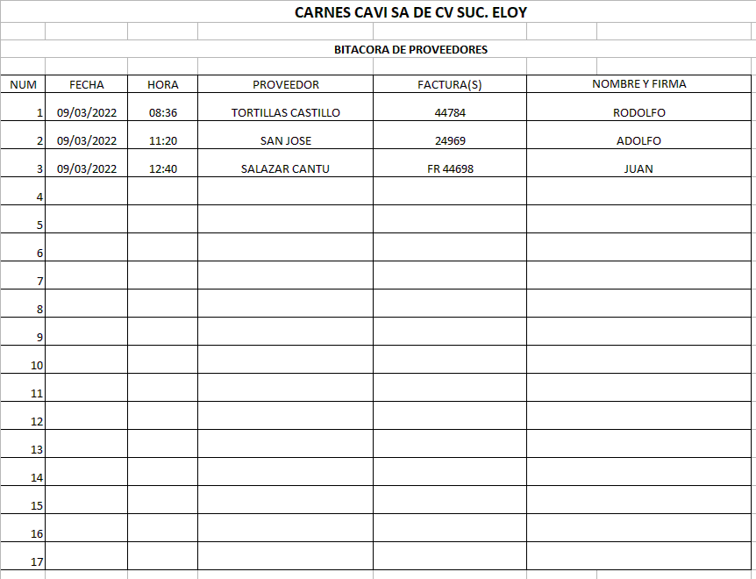
FIGURA 1: BITACORA DE PROVEEDORES

FIGURA 2: FACTURA CON ANOTACIONES

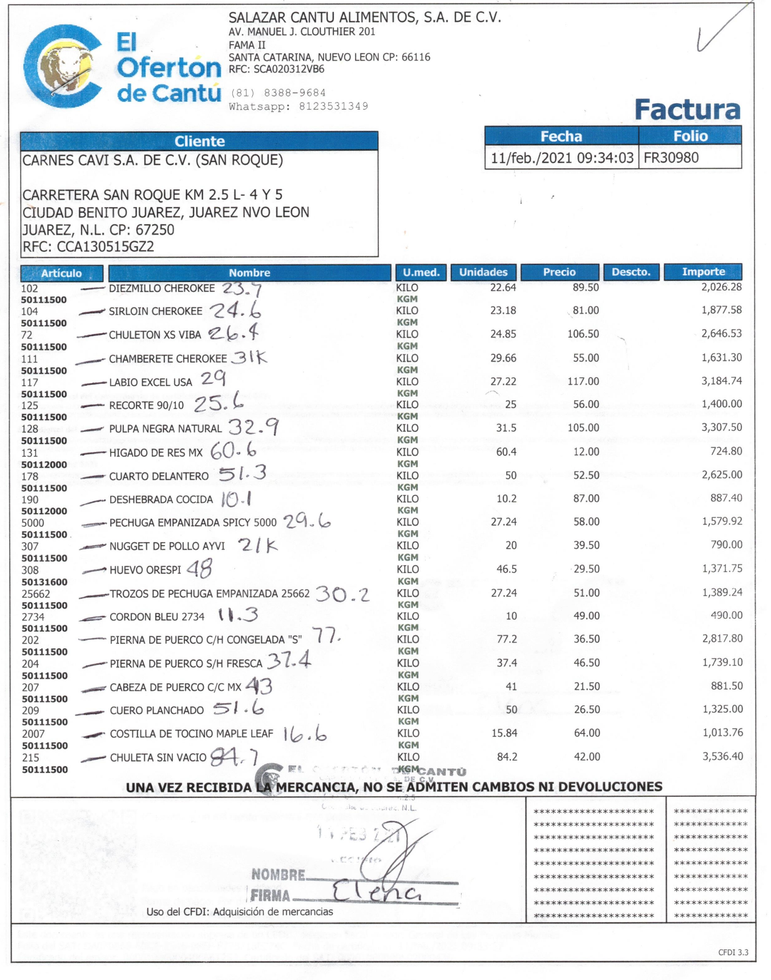

FIGURA 3: FORMATO DE DEVOLUCIÓN

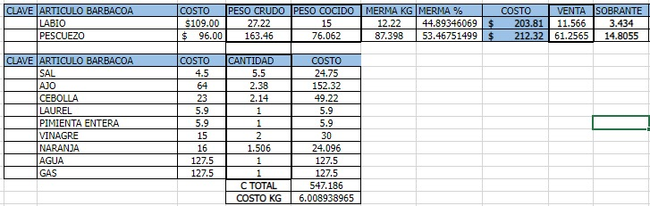
FIGURA 4: FORMATO PROCESOS DE COMIDA

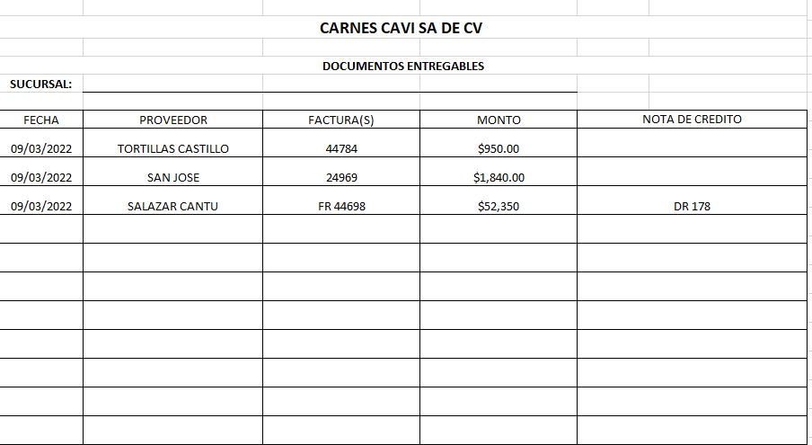
FIGURA 5: FORMATO DE DOCUMENTOS ENTREGABLES

VENTAS (CAJERA-O)
El cajero tiene la responsabilidad de verificar y cobrar el producto solicitado por el cliente, reporta directamente al supervisor general.
Responsabilidades: verificar que el precio y peso sea el mencionado en la etiqueta del producto.
ACTIVIDADES DIARIAS OBLIGATORIAS
* Cumplir con el rol de trabajo asignado; ya que es parte de su responsabilidad diaria.
1.- Preparar apertura de la tienda (de 7:00 a 08:00 a.m.) Revisión de fondo en caja, verificar impresora de caja (que tenga rollo) que esté lista la terminal para pago con tarjeta. Que el área de trabajo este limpia. (Se anexa pasos para apertura y cierre de sistema).
2.- Tener cordialidad y la mejor atención a los clientes, saludar, estar atento a sus solicitudes y atenderlo amablemente: ¡Buen día! ¡Buenas tardes! ¿Encontró lo que buscaba? ¡Gracias por su compra!
3.- Mantener limpia su área y apoyar en acomodo de mercancía de piso durante el día aprovechando “tiempos muertos”
4.- Revisar que la etiqueta coincida con el producto, no cobrar si la etiqueta no está pegada a la bolsa o charola, o bien que no corresponda con el producto. Verificar que el peso corresponda con la etiqueta
5.- . Revisar que todos los productos que lleva el cliente estén cobrados antes de totalizar la venta. Hacer una leve revisión o bien contabilizar la cantidad de productos que lleva el cliente con lo que se cobró. (En ocasiones el cliente lleva carbón y lo deja abajo y no lo vemos, por lo tanto, no se le cobra.
6.- Realizar los retiros a tiempo y de la forma correcta, ya que si se presenta un incidente (robo o algo similar) la empresa solo responderá por el monto permitido en caja ($4,000.00 ) Así como también revisar los billetes, si se acepta un billete falso, será responsabilidad del cajero.
8.- En el momento de entregar retiro al encargado de turno, se debe hacer doble conteo, primero lo cuenta el cajero y luego lo verifica el encargado. Esto se debe hacer frente a la cámara para que no haya malos entendidos.
7.- Cuidar imagen y presentación personal (es obligación mantener una presentación impecable, lo cual implica el baño diario, uniforme limpio, uñas limpias, cabello recogido.
8.- Cuidar y evitar el mal uso de las herramientas de trabajo.
9.- Al terminar el turno y día de labores, realizar su corte en compañía del encargado en turno. Y se debe dejar limpia el área de trabajo. (Se anexa pasos de apertura y cierre de sistema).

EL PERSONAL CONTRATADO, ADEMAS DE CUMPLIR CON CADA UNA DE LAS FUNCIONES ANTES MENCIONADAS, DEBERA TENER LA DISPONIBILIDAD DE CUMPLIR CON LAS NECESIDADES DE LA EMPRESA SEGÚN LO INDIQUE GERENCIA, ADMINISTRACION O SU SUPERVISOR, ESTO INCLUYE EL PRESTAR SUS SERVICIOS EN CUALQUIER SUCURSAL QUE TENGA LA EMPRESA.

ACTIVIDADES O ACCIONES QUE APLICARAN PARA BAJA AUTOMATICA DE LA EMPRESA.
1.- NO ACATAR LAS INDICACIONES DIRECTAS DE GERENCIA, ADMINISTRACIÓN, SUPERVISOR O SU JEFE INMEDIATO.
2.- TIRAR A LA BASURA CUALQUIER PRODUCTO SIN HABER SIDO AUTORIZADO.
3.- EL INCUMPLIMIENTO DE ALGUNA RESPONSABILIDAD O ACTIVIDAD ASIGNADA.
4- SI EL DEPARTAMENTO DE RH APLICA LA TERCER CARTA ADMINISTRATIVA.
5.-

ANEXO 1

POLITICAS GENERALES O REGLAMENTO INTERNO DE LA EMPRESA

POLITICAS DE LA EMPRESA

CONTRATO DE TRABAJO
30 días a prueba con carta de renuncia firmada bajo las siguientes condiciones:
JORNADA DE TRABAJO
Lunes a domingo, un día de descanso y este se asignará entre semana.
DIA FESTIVO
Por el giro de negocio que somos y que trabajamos todos los días del año, es importante que se trabaje el día festivo, aunque la ley lo marca que no debe trabajarse, si no se trabaja, no se pagará. Al trabajarlo se pagará como lo marca la ley federal de trabajo.

SALIDAS, FALTAS Y RETARDOS.
No hay salidas temprano, al menos que sea justificada y autorizada por su supervisor
- Habrá 10 minutos de tolerancia al día, al acumular dos retardos a la semana automáticamente perderán el premio de puntualidad.
- 1 falta injustificada automáticamente se aplicará un acta administrativa la cual deberá ser elaborada por el supervisor de turno.
- 1 falta justificada es aquella la cual se presenta comprobante médico para su justificación.
- 3 faltas injustificadas al mes, es baja automática así lo marca la ley federal del trabajo.
- FALTAS JUSTIFICADAS ANTE EL IMSS (INCAPACIDADES)
- Cuando hay faltas por enfermedad, estas deben ser justificadas por el seguro para que vuelva a ingresar a su lugar de trabajo. Estas faltas no las pagara la empresa. en caso de que haya alguna incapacidad, el seguro les pagara la incapacidad de acuerdo al salario diario con que este registrado. nosotros solo pagaremos el complemento de su sueldo neto.

PRESTAMOS
No hay prestamos en la empresa, ya que contamos con pago electrónico de nómina bancaria y a través del banco podrán solicitar su crédito o préstamo.

HIGIENE PERSONAL
Damas:
- Uniforme completo y limpio
(bata, guantes, cofia, cubrebocas, pantalón, mandil y botas sanitarias)
- Uñas cortas sin esmalte
- Cabello recogido
- Maquillaje discreto
- No accesorios (anillos, pulseras, cadenas, relojes etc.)
Caballeros:
- Uniforme completo y limpio
(bata, guantes, cofia, cubrebocas, pantalón, mandil y botas sanitarias)
- Uñas cortas
- Cabello corto
- Barba delineada
- No accesorios (anillos, pulseras, cadenas, relojes etc.)

UNIFORMES
Se les proporcionara 2 uniformes a tablajeros, despachadores, ayudantes generales, chicharroneros, personal de salchichonería. Serán responsables de traer dichos uniformes bien limpios y cuidados. Se les descontará de nómina (bata, pantalón y botas. el mandil será proporcionado por la empresa. Se le dará uno, si lo daña, se le cobrara el siguiente o los que llegara a ocupar) si se les entrega uniformes usados, eso no tendrán ningún costo para el trabajador. En el caso de cajeras el uniforme es playera tipo polo y/o sudaderas o chaquetas.
Si llegasen a terminar su relación laboral antes del mes y no han terminado de pagar los uniformes deberán traerlos al firmar sus finiquitos y a criterio se determinará si se les rebajará de su finiquito o no.

RELOJ CHECADOR
En su primer día de trabajo se le dará de alta en el reloj checador para que cada día registre la hora de entrada, la hora que inicia su comida, la hora que termina su comida y registre su hora de salida. serian 4 checadas en total. Si no ingresa su horario de salida de algún o algunos días y trabajó tiempo extra, no se le pagara tiempo extra, solo su horario normal. Si algún día o algunos días no ingresan su horario de entrada y salida, se le tomará como ausencia y no se pagará ese día o días que no ingreso.

USO DE MOCHILAS
Prohibido llevar mochilas al lugar de trabajo. los uniformes deberán ser llevados en bolsas transparentes y estarán sujetas a revisión por parte del encargado o persona encargada de cerrar la tienda.
En el caso de mujeres, las bolsas de mano deberán ser de tamaño mediano y/o pequeña y se dejarán en los lockers de la entrada de la tienda o en su locker respectivo siempre y cuando aplique.

USO DE CELULAR
Prohibido usar el celular durante el horario de trabajo. este solo podrá ser usado durante el horario de comida. La persona que sea sorprendida usando el celular en varias ocasiones sin autorización se dará baja automáticamente.

SEMANA DE PRUEBA
Toda persona que ingrese a la empresa estará a prueba una semana. Después de dicha semana, si el acuerdo fue que se quede se le dará de alta en el imss, excepto puestos de riesgos que se les dará de alta inmediatamente.

PAPELERIA
Deberán traer su papelería al momento de ingresar independientemente si pasan o no la semana de prueba. Si se queda la persona a trabajar después de su semana de prueba y no entrega su papelería durante el transcurso de la segunda semana, se les retendrá el sueldo hasta que entreguen completa su papelería.

ACTITUD Y COMPROMISO
Recuerda que nuestro compromiso es satisfacer y cumplir las necesidades del cliente, ya que dependemos de ellos.
siempre referirnos al cliente con amabilidad y respeto con un cordial saludo

- Buen día, en que le puedo servir
- Encontró lo que buscaba
- Gracias, que tenga buen día
- Prohibido ingerir alimentos, dulces y chicles en el área
de trabajo

NOTA: SI ALGUNO NO CUMPLE CON ESTOS LINEAMIENTOS, SE COSIDERA BAJA AUTOMATICA

ANEXO 2

FORMATO DE CHECK LIST APERTURA DE TIENDA

ANEXO 3

PASOS APERTURA Y CIERRE DE SISTEMA

PROCESO PARA APERTURA DE CAJAS.
*Entrar a Microsip, ingresar el usuario y contraseña correcta correspondiente a cada caja.
*Entrar a punto de venta.
*Aparece una barra del lado izquierdo, dar clic en donde dice apertura de cajas aparecerá una pestañita donde dice la fecha, la hora, caja y el nombre del cajero ahí se dará enter 2 veces en donde dice forma de cobro, moneda e importe ahí se queda en ceros. presionar f11 (para guardar y cerrar la apertura).
Y finalmente en la misma barra ingresaras a ventas de mostrador, y nuevo para empezar a realizar las ventas.

CIERRE DE CAJAS.
1.-Se deja $1,000.00 pesos de fondo de caja
2.-Se procede a realizar el ultimo retiro estando en la pantalla de venta presionaras
ctrl +mayus +r (las tres al mismo tiempo)
-Aparecerá un apantalla donde te indica el retiro que estás haciendo, se pondrá como referencia rfinal, y en el nombre de cajero pondrás tu nombre, pondrás la cantidad que se depositará en tómbola de ese retiro
-Para guardar presionas la tecla f11,
-Una vez que realizaste el retiro deberás sacar la reimpresión del ticket, te vas a retiros de cajas, seleccionas el ultimo retiro, se abre, seleccionas herramientas y das click en re imprimir ticket.
3-. Para realizar el cierre de visas, bonos o transferencias, presionaras las teclas ctrl+mayús+c (las tres al mismo tiempo)
-Te aparecerá una pestaña que te marca los bonos, crédito, transferencia, visa,
-En el cuadrito de bonos pondrás el total que capturaste durante tus cobros e igualmente en el cuadrito de las visas, así mismo si tuvieres transferencias.
-Darás enter a f11 y se guardara tu cierre final.
4.- Al finalizar este paso solicitaras a tu supervisor (a) te entregue tu hoja de corte para el acomodo físico de los retiros, visas, bonos y devoluciones.

Deberás anotar en tu libreta los faltantes o sobrantes de ese día para que lleves tu control, recuerda que sobrantes o faltantes mayores a $20.00 pesos se cobran.

ANEXO 4

CODIGOS DE PRODUCTOS

INASISTENCIAS
FALTA INJUSTIFICADA (EN AUTOMATICO SE LLEVARA A UNA ACTA ADMINISTRATATIVA) DEBERA SER ELABORADA POR EL SUPERVISOR DE TURNO EN CASO DE NO SER ASI EL ACTA SERA PARA EL.
FALTA JUSTIFICADA ( NO APLICA EL ACTA MENCIONADA).
RETARDOS
TIEMPO DE TOLERANCIA 10 MINUTOS AL DIA, DESPUES DE ESE TIEMPO EL RELOJ CHECADOR NO PUEDE MANIPULARSE POR LO QUE EN AUTOMATICO PERDERARAN EL BONO DE PUNTUALIDAD.
RETARDOS POR CUENTA DEL SUPERVISOR
DEBERAN PRESENTARSE EN LAS CAMARAS PARA PODER VALIDAR SU LLEGADA EN CASO DE NO HACERLO EN AUTOMATICO REPRESENTA UN RETARDO Y PIERDEN EL BONO.
NO HABRA JUSTIFICANTE PARA AQUELLOS QUE NO CHEQUEN SU LLEGADA
EL RELOJ CHECADOR ES UNA HERRAMIENTA DE APOYO ENTRE LOS COLABORADORES Y LA ADMINISTRACION PARA DETERMINAR SI SE PRESENTO A SU JORNADA Y SIN RETARDO, POR LO QUE EN CASO DE NO HABER CHECADO EN AUTOMATICO PIERDEN SUS PREMIOS Y SU DIA TRABAJADO EN SU CASO. POR ALGUN MOTIVO JUSTIFICADO EN EL MISMO DIA LA FALTA DE CHECAR PERDERA EN AUTOMATICO EL PREMIO DE PUNTUALIDAD. SI NO DA AVISO ESE DIA NO SERA ACEPTADO.
LISTAS DE ASISTENCIA
SE LES HARAN LLEGAR LISTAS DE ASISTENCIAS QUE EMANAN DE LOS RELOJES CHECADORES CONSIDERANDO UNICAMENTE LA JORNADA LABORAR, ES DECIR LOS EXTRAS SERÁN INDEPENDIENTES CON LA FINALIDAD DE SOPORTAR CADA UNA DE LAS PRESTACIONES DE ASISTENCIA Y PUNTUALIDAD.
FINALMENTE, QUE HAREMOS CON LAS ACTAS ADIMINISTRATIVAS, CUANDO SE ACUMULEN 2 NO TENDRAN DERECHO DURANTE EL MES:
PERMISOS, REPOSICION DE HORAS, HORAS EXTRAS QUE NO SOLICITE LA ADMINISTRACION, TRABAJAR SU DIA DE DESCANSO, PRESTAMOS….

